Kochane Dzieciaki!
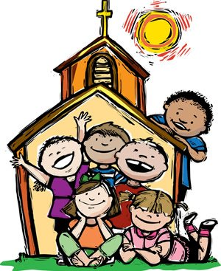
W tym tygodniu bardzo bym chciała opowiedzieć Wam o NAJPIĘKNIEJSZEJ modlitwie, jaką kiedykolwiek wymyślono Taką modlitwą jest MSZA ŚWIĘTA, podczas której spotykamy się z prawdziwym Panem Jezusem. Możemy Go słuchać, możemy z Nim rozmawiać i możemy się spotykać z ludźmi, którzy tak jak my, wierzą w Pana Jezusa.
Bardzo barwnie o tym, po co się chodzi do Kościoła opowie Wam Gienek :
https://www.youtube.com/watch?v=WWsH_z9xJ84
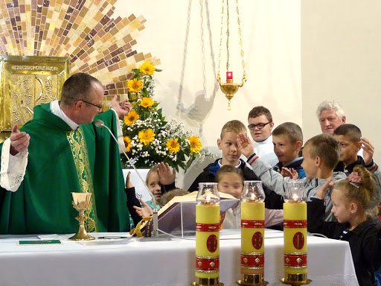
Wiecie już, że Msza Święta jest wyjątkową modlitwą, którą szczególnie odprawia się w każdą NIEDZIELĘ, dlatego, że w ten dzień wspominamy ZMARTWYCHWSTANIE Pana Jezusa. Ale modlić się i we Mszy uczestniczyć możemy każdego dnia i o tym właśnie opowiada poniższa piosenka:
https://www.youtube.com/watch?v=rqnxLJxz6M8

A kto ma ochotę i czas może sobie trochę pokolorować
Pozdrawiam Was serdecznie
Pani Magda

